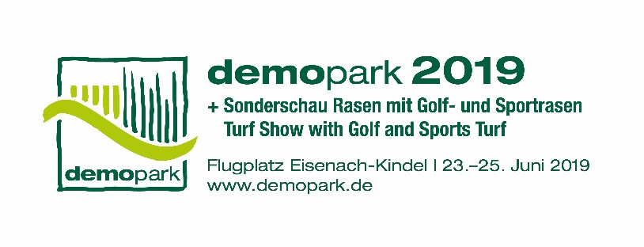

- Presseinformation -

Christoph Götz
+49(0)69-6603 1891
+49(0)69-6603 2891
presse@demopark.de
08.03.2019

Kontakt
Telefon
Telefax
E-Mail
Datum

Presseinformation 3

„Kommunaltechnik unter Strom“
Elektrische Maschinen und Geräte auf der demopark 2019

Frankfurt, 8. März 2019 – Immer mehr Kommunen und Dienstleister setzen bei Maschinen und Geräten auf den Elektroantrieb als leise, günstige und emissionsarme Alternative zum Verbrennungsmotor. Aktuelle Modelle aller namhafter Hersteller gibt es vom 23. bis 25. Juni auch auf der demopark 2019 zu sehen – Europas größter Freilandausstellung für die Flächenpflege und andere kommunale Dienstleistungen. Auf dem 25 Hektar großen Gelände können Interessenten die Modelle hautnah begutachten und selbst testen.

Immer mehr Einsatzszenarien

„Strom als Antrieb wird immer beliebter – auch in den Kommunen. Die einsetzende Massenproduktion macht Batterien kleiner, leistungsstärker und günstiger“, sagt Messedirektor Dr. Bernd Scherer. Bei jeder Verdopplung der weltweiten Produktionsmenge sinken die Preise um sechs bis neun Prozent, zeige die bisherige Lernkurve. Auch in der Land- und Kommunaltechnik gibt es daher immer mehr Einsatzszenarien für den elektrischen Antrieb. Dafür spricht:

- Viele Landwirte oder Kommunen produzieren auf Dächern ihrer Gebäude Solarstrom. Den Strom aus neueren Anlagen wollen sie möglichst im Betrieb nutzen, da sie ihn für nur zirka 12 Cent/kWh und weniger ins Netz einspeisen können, während sie Strom für über 20 Cent/kWh kaufen müssen. Doch nicht immer gibt es auf dem Betrieb ausreichend Maschinen und Geräte, die tagsüber und bei hoher Sonneneinstrahlung betrieben werden können. In diesen Zeiten wäre es praktisch, wenn Elektrofahrzeuge flexibel laden und damit den Eigenverbrauchsanteil des Solarstroms erhöhen könnten.

- Das Phänomen wird sprunghaft ansteigen, wenn die ersten Solarstromanlagen ab dem Jahr 2020 nach 20-jähriger Laufzeit keine Vergütung nach dem Erneuerbare-Energien-Gesetz (EEG) mehr bekommen.

Spannende E-Fahrzeugkonzepte

Für Kommunen und Dienstleister bieten die Hersteller immer mehr Modelle an. Sie arbeiten entweder mit Akkus auf Blei- oder Lithium-Ionen-Basis. Sie versorgen sowohl den Fahrantrieb als auch die Arbeitshydraulik mit Strom. Die Betriebszeit beträgt mehrere Stunden bis hin zu einem Arbeitstag. Über On-Board-Ladegeräte lassen sich die Maschinen zum Laden an die Steckdose anschließen.

Dazu gehören neben Kompakttraktoren zum Beispiel auch elektrische Radlader, Transportnutzfahrzeuge mit Pritsche oder Kofferaufbau, Müllsammelwagen oder Kehrmaschinen. Daneben wird auch die Palette der handgeführten Profi-Geräte mit Akkuantrieb immer breiter. Längst schon sind Sägen, Sensen, Heckenscheren oder Trennschleifer in der Branche akzeptiert. Komplettiert wird das Angebot von Baumaschinen wie Vibrationsplatten. Elektroantriebe werden in der Bauwirtschaft immer wichtiger – gerade, weil sich die Geräte für bestimmte Projekte einfach mieten lassen, beispielsweise für die Innenraumsanierung oder im Tunnelbau. Bauunternehmen sind wie Kommunen an strenge Vorgaben der Berufsgenossenschaften zur Einhaltung der Emissionsgrenzwerte gebunden. Galabauer sind akkubetriebenen Produkten gegenüber generell aufgeschlossen, da sie viel im innerstädtischen Bereich, Parkanlagen und Privatgärten arbeiten und daher den leisen Elektroantrieb bevorzugen.

Treibstoffkosten sinken

Wirkungsgrade von 90 Prozent und mehr sorgen dafür, dass der Elektroantrieb eine wirtschaftliche Alternative ist. Verbrennungsmotoren setzen dagegen rund 60 Prozent der eingesetzten Energie vor allem in Wärme um. Weiter sprechen für den Elektroantrieb die geringeren Wartungs- und Instandhaltungskosten sowie günstigere Betriebskosten. Wie Anwender von Land- und Baumaschinen berichten, können sich die Treibstoffkosten beim Elektroantrieb gegenüber dem Verbrennungsmotor in etwa halbieren.

Aber für die Elektrifizierung reicht es nicht, einfach den Dieseltank gegen Akkus zu tauschen. Im Laufe der Jahre sind die Elektromotoren zwar deutlich kleiner geworden und die Energiedichte hat bei den Lithium-Ionen-Batterien stark zugenommen. Daher ist es jetzt möglich, die Akkus auf dem Traktor oder anderen Maschinen zu verbauen. Dennoch nehmen Batterien heute immer noch pro kW Antriebsleistung ein größeres Volumen ein als die vergleichbare Menge Diesel oder Hydraulikkomponenten. Daher müssen die Hersteller den Bauraum geschickt nutzen.

Begrenzend sind bei den Batterien außerdem die Reichweite und die Systemkosten. Ein Traktor mit 50 kW und vier Stunden Betrieb am Tag benötigt eine Batterie mit 100 kWh Energieinhalt. Sie würde rund 600 kg wiegen und 300 l Volumen einnehmen.
Bei einem 500 PS-Schlepper (380 kW) hätte sie dagegen ein Volumen von 5 m³ und 15 t Gewicht. Darum steigen die Hersteller vor allem bei kleineren Maschinen wie Kompakttraktoren ein. Laden lassen sie sich die Akkus an der Steckdose, was aber sehr lange dauern würde.

Neue Ladesysteme

Schneller geht es via Drehstromanschluss (400 Volt, 22 kW Ladeleistung): Damit ist die die Batterie einer Elektromaschine mit 50 kW in fünf Stunden wieder voll. Unter einer Stunde ist die Schnellladung mit Gleichstrom (DC) möglich. Die Hersteller gehen aber davon aus, dass sich in der Ladetechnik in den nächsten zwei bis vier Jahren eine ganze Menge tun wird – allein wegen der Entwicklungen im Automobilsektor. Akkus können aber auch dazu dienen, Nebenaggregate wie Klimaanlage oder Bremskompressor anzutreiben.

Mehr Präzision bei Anbaugeräten

Bei Anbaugeräten lohnt der Elektroantrieb ganz besonders, lassen sich diese damit doch exakt regeln und steuern. Bei Störungen können sie beispielsweise die Drehzahl schneller reduzieren und so teure Schäden an den Maschinen vermeiden, wenn sie beispielsweise auf ein Hindernis treffen.

Technik hautnah erleben

Neue Elektromaschinen mit unterschiedlichen Akku- und Ladesystemen können Besucher der demopark 2019 vielfach auch praktisch testen. Alle namhaften Hersteller der verschiedenen Geräteklassen – vom Elektro-Kompakttraktor bis hin zur Akku-Heckenschere – sind auf der Messe vertreten. Auf dem rund 25 Hektar großen Flugplatzgelände in Eisenach-Kindel ist reichlich Platz vorhanden, um Maschinen und ihre Anbaugeräte selbst einzusetzen. Die Messe wird von der Gesellschaft zur Förderung des Maschinenbaus mbH, einer hundertprozentigen Tochtergesellschaft des VDMA, veranstaltet. Weitere Informationen finden Sie unter www.demopark.de.

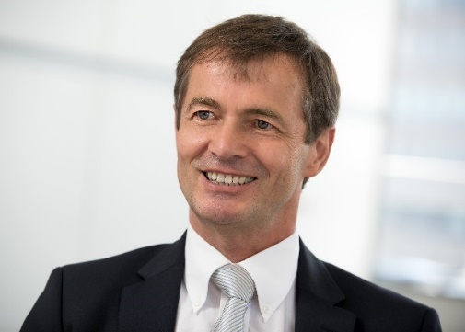
Dr. Bernd Scherer, Messedirektor und VDMA-Geschäftsführer. Quelle: VDMA.

